**新 书 推 荐**

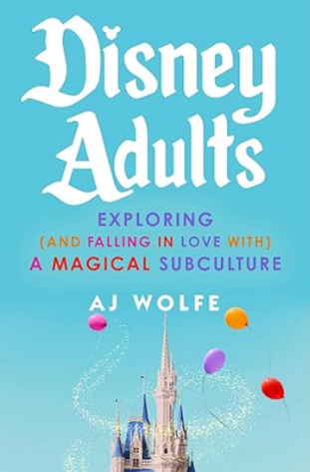**中文书名：****《迪士尼成人：探索并沉醉于奇妙亚文化之旅》**

**英文书名：DISNEY ADULTS: Exploring (And Falling In Love With) A Magical Subculture**

**作 者：AJ Wolfe**

**出 版 社：S&S, Gallery Books**

**代理公司：ANA/Jessica Wu**

**页 数：256页**

**出版时间：2025年8月**

**代理地区：中国大陆、台湾**

**审读资料：电子稿**

**类 型：大众文化**

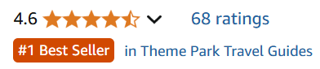

**#4 on the New York Times nonfiction hardcover bestseller list August 24!**

**#1 in Tourist Destinations & Museums Guides**

**#1 in Theme Park Travel Guides**

**#1 in Entertainment Industry**

**内容简介：**

“迪士尼成人”（Disney Adults）指的是那些从迪士尼的一切事物中获得独特、甚至近乎痴迷般快乐的成年人。无论是否有孩子，他们都会投入无数时间和金钱到迪士尼的各类产品中。他们是迪士尼电影的狂热粉丝，是迪士尼乐园的忠实拥趸，是收藏庞大迪士尼周边商品的收藏家，也是穿着迪士尼角色风格服饰的角色扮演者（cosplayer）。

他们的数量之庞大、文化影响之深远，以至于形成了一个独特的群体标签，并在经济上自成一派。他们常常被更广泛的社会群体所诟病，甚至被认为是“社交尴尬”的典型代表。但实际上，他们的狂热迷恋展现了一种普遍的人类需求——对快乐与幸福的渴望，对魔法与逃避现实的向往。

当然，迪士尼狂热也有一些无法忽视的阴暗面，但“迪士尼成人”群体的规模庞大、影响深远，并且仍在不断增长。他们是当代美国社会的一个缩影，反映了人们对魔法与逃避现实的价值观，以及我们对“可接受的快乐来源”的界定。

本书深入探讨了这一被误解的亚文化，揭示这个迷人群体的生活与经历，帮助人们更好地理解他们对迪士尼的坚定热爱，以及为何这种热爱让人不解，又为何它至关重要。

AJ 在她的DisneyFoodBlog Instagram账号（粉丝数达140万）上发布了大量有关本书的精彩内容：

点击[此处](https://www.instagram.com/disneyfoodblog/)查看！

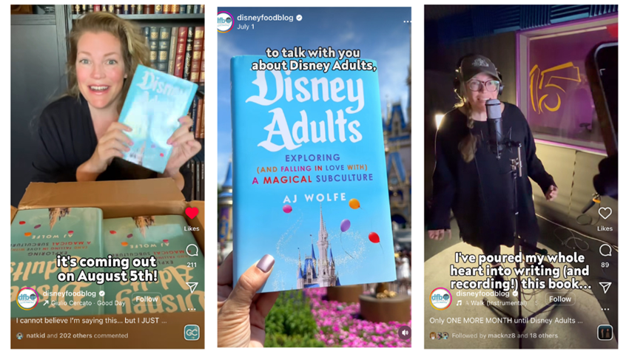

**作者简介：**

**AJ 沃尔夫（AJ Wolfe）**是一位作家、记者、演讲者、企业家和媒体创作者。她是坎布里克园媒体公司（Cambrick Yard Media）的创始人兼所有者，同时运营着迪士尼美食博客（The Disney Food Blog）。这一独立品牌在十五年间迅速发展壮大，如今每天在多个平台上吸引数百万读者、观众和粉丝。

**媒体评价：**

“无论是已经成年的迪士尼粉丝，还是对流行文化粉丝这一社会学现象感兴趣的读者，这都是一本极具魅力的读物。对于正计划前往迪士尼乐园的读者来说，也是不容错过的参考之选。”

——《图书馆期刊》（*Library Journal*）

“……沃尔夫的坦率真诚会让铁杆粉丝们无比欣慰。”

——《出版者周刊》（*Publishers Weekly*）

**全书目录：**

引言

**第一章：“互联网最招恨的群体”**

什么是迪士尼成人？

他们到底是谁？

迪士尼成人的真正起源

周边商品

电影与电视

90 年代复兴

主题公园

把粉丝文化搬到线上

**第二章：我们是如何变成这样的？**

逃避现实

安全感与可预测性

怀旧情结

沉浸体验

影响力与社区

他们是如何做到的？

迪士尼成人群体的成长

**第三章：如何辨认一个迪士尼成人？**

蕾迪·夏佩尔（Lady Chapelle）

朱莉娅（Julia）

凯尔（Kyle）

克莱尔与弗洛里安（Claire and Florian）

贾里德与林赛（Jared and Lindsay）

加比·杰伊（Gabby Jaye）

奈奈 / 布兰登（NayNay / Brandon）

保利与朗（Paulie and Ron）

但谁在乎呢？

**第四章：我们真的应该被讨厌吗？**

社交尴尬的“罪行”

“大孩子”现象

“扮家家酒”

特权、过度消费以及“你又要去迪士尼？！”

粉丝 vs. 粉丝

“落难公主”现象？

连迪士尼成人自己都讨厌迪士尼成人吗？

迪士尼成人真的该被讨厌吗？

**第五章：我们彼此成就**

迪士尼俱乐部与社区

“同志日”（Gay Days）

“绅士日”（Dapper Days）

迪士尼文化与社会研究网络

迪士尼时尚穿搭（Disneybounders）

善良终将获胜

**第六章：当你爱得太深**

迪士尼成瘾

过度消费

适时抽离

心理健康调整……以及分手

当一切变得太过火

我们能找到平衡吗？

**第七章：迪士尼成人如何永远改变了迪士尼**

迪士尼拥抱社交媒体

迪士尼借社交媒体盈利

独立迪士尼创作者

社交媒体如何影响迪士尼

“银河风暴”（Galactic Groundswell）

包容性原则

他们为什么如此在意？

社交媒体上的迪士尼奇妙赌局

“迪士尼成人军团”已被激活

**第八章：迪士尼的独特之处**

迪士尼的无处不在

十年后的迪士尼会在哪里？

电影

流媒体

体育

体验

游戏

随着迪士尼的扩张，它还能保持质量吗？

可及性

定价策略

迪士尼的影响力与文化引领地位

迪士尼成人军团及其影响力

结语

图表

致谢

版权/许可

注释

**感谢您的阅读！**

**请将反馈信息发至：版权负责人**

**Email**：[**Rights@nurnberg.com.cn**](mailto:Rights@nurnberg.com.cn)

安德鲁·纳伯格联合国际有限公司北京代表处

北京市海淀区中关村大街甲59号中国人民大学文化大厦1705室, 邮编：100872

电话：010-82504106, 传真：010-82504200

公司网址：[http://www.nurnberg.com.cn](http://www.nurnberg.com.cn/)

书目下载：<http://www.nurnberg.com.cn/booklist_zh/list.aspx>

书讯浏览：<http://www.nurnberg.com.cn/book/book.aspx>

视频推荐：<http://www.nurnberg.com.cn/video/video.aspx>

豆瓣小站：<http://site.douban.com/110577/>

新浪微博：[安德鲁纳伯格公司的微博_微博 (weibo.com)](https://weibo.com/1877653117/profile?topnav=1&wvr=6)

微信订阅号：ANABJ2002

